1. PIELIKUMS
Ogres novada pašvaldības domes 30.03.2023. sēdes lēmumam
(protokols Nr.3;28.)

Darba uzdevums detālplānojuma zemes vienībai Klusā ielā 28, Ogrē, Ogres nov., kadastra apzīmējums 74010030062, izstrādei

Izdots saskaņā ar Ministru kabineta 2014.gada 14.jūlija noteikumu Nr.628 “Noteikumi par pašvaldību teritorijas attīstības plānošanas dokumentiem” 98.punktu

Darba uzdevuma saturs
- Detālplānojuma izstrādes mērķis, pamatojums un uzdevumi;
- Institūciju saraksts, kuru informācija izmantojama detālplānojuma izstrādei un institūcijas, no kurām pieprasāmi atzinumi;
- Plānotie sabiedrības līdzdalības veidi un pasākumi;
- Detālplānojuma izstrādes teritorija.

1.1. Detālplānojuma izstrādes mērķis un pamatojums
Detālplānojums tiek izstrādāts ar mērķi sadalīt zemes vienību Klusā ielā 28, Ogrē, Ogres nov., kadastra apzīmējums 74010030062, (turpmāk – Zemes vienība) savrupmāju apbūves vajadzībām, transporta infrastruktūras un inženierapgādes nodrošināšanai.
1.2. Uzdevumi

    - Detalizēt Ogres novada pašvaldības (turpmāk – Pašvaldība) 2018.gada 21.jūnija saistošajos noteikumos Nr.12/2018 “Lokālplānojums kā Ogres novada teritorijas plānojuma grozījumi aizsargājamās apbūves teritorijās Ogres pilsētas centrā un tām piegulošajām teritorijām. Teritorijas izmantošanas un apbūves noteikumi.” (turpmāk – SN12/2018) noteiktos teritorijas izmantošanas un apbūves noteikumus, respektējot vietas kontekstu.
    - Sadalīt Zemes vienību atbilstoši SN12/2018 prasībām. Norādīt galveno ēku rekomendējamo izvietojumu projektētajās zemes vienībās.
    - Izstrādāt transporta un gājēju infrastruktūras risinājumus, nodrošinot ērtu sasaisti ar esošo transporta infrastruktūru, izstrādāt perspektīvo transporta organizācijas shēmu, ielas šķērsprofilu.
    - Nodrošināt piekļūšanu projektētajām zemes vienībām, nodibinot ielas sarkanās līnijas un dodot to pagriezienu punktu koordinātas. Izstrādāt projektētās ielas šķērsprofilu, paredzot inženierkomunikāciju izvietojumu (t.sk. perspektīvo). Ielu paredzēt kā atsevišķu zemes vienību. Izstrādāt ielas apstādījumu risinājumus.
    - Grafiskajā daļā attēlot apgrūtinājumus un zemes vienību izmantošanas ierobežojumus – esošās un projektētās inženierkomunikācijas un to aizsargjoslas, sarkanās līnijas un būvlaides.
    - Izstrādāt meliorācijas sistēmas būvniecības vai pārkārtošanas priekšlikumu, atbilstoši meliorācijas sistēmu projektēšanā sertificēta speciālista rekomendācijām. Paredzēt zaļos lietus ūdens apsaimniekošanas risinājumus.
    - Detālplānojumā ietvert prasības detālplānojumā plānoto objektu izbūvei vienā vai vairākās kārtās, norādot izbūvēto objektu apsaimniekošanas risinājumu.
    - Sniegt plānoto zemes vienību adresācijas priekšlikumu.
    - Nepieciešamības gadījumā izstrādāt Vides pārskatu.
    - Grafiskā daļa jāizstrādā mērogā 1:500.
    - Detālplānojums sagatavojams atsevišķos sējumos izdrukas formā 1 eksemplārā un elektroniskā veidā (pdf vai word formātā, grafisko daļu – pdf un shp, dwg, vai dgn formātā).

2. Institūciju saraksts, kuru informācija izmantojama detālplānojuma izstrādei un institūcijas, no kurām pieprasāmi atzinumi
2.1. Valsts vides dienesta Lielrīgas reģionālā vides pārvalde (Rūpniecības ielā 23, Rīgā, LV-1045);
2.2. Dabas aizsardzības pārvaldes Vidzemes reģionālā administrācija (Baznīcas ielā 7, Siguldā, Siguldas nov., LV-2150);
2.3. Veselības inspekcija (Klijānu ielā 7, Rīgā, LV-1012);
2.4. AS „Sadales tīkls” (Rīgas ielā 14, Līči, Ropažu nov., LV-2118);
2.5. VSIA „Latvijas Valsts ceļi” Centra reģiona Ogres nodaļa (Dārza ielā 25, Ogrē, Ogres nov., LV-5001);
2.6. AS „GASO” (Vagonu ielā 20, Rīgā, LV-1009);
2.7. VSIA „Zemkopības ministrijas nekustamie īpašumi” Zemgales reģiona meliorācijas nodaļa (Uzvaras ielā 1, Bauskā, Bauskas nov., LV-3901);
2.8. SIA „TET” (Dzirnavu ielā 105, Rīgā, LV-1011);
2.9. Valsts meža dienests, Rīgas reģionālā virsmežniecība (Brīvības ielā 129, Ogrē, Ogres nov., LV-5001)
2.10. Valsts ugunsdzēsības un glābšanas dienesta Rīgas reģionālā pārvalde (Jaunpils ielā 13, Rīgā, LV-1002);
2.11. Ogres novada pašvaldības aģentūra “Ogres komunikācijas”(Akmeņu ielā 43, Ogrē, Ogres nov., LV-5001);
2.12. SIA “Ogres Namsaimnieks”(Mālkalnes prospektā 3, Ogrē, Ogres nov., LV-5001).

3. Plānotie sabiedrības līdzdalības veidi un pasākumi
Detālplānojuma redakcija nododama publiskajai apspriešanai uz termiņu ne īsāku par četrām nedēļām, nodrošinot detālplānojuma materiālu pieejamību Pašvaldības Centrālās administrācijas ēkā Brīvības ielā 33, Ogrē, Ogres nov., un ievietojot tos Pašvaldības tīmekļa vietnē un Teritorijas attīstības plānošanas informācijas sistēmā. Minētajā termiņā sabiedrības viedokļu uzklausīšanai organizējama publiskās apspriešanas sanāksme.

4. Detālplānojuma izstrādes teritorija
Zemes vienība Klusā ielā 28, Ogrē, Ogres nov., kadastra apzīmējums 74010030062.
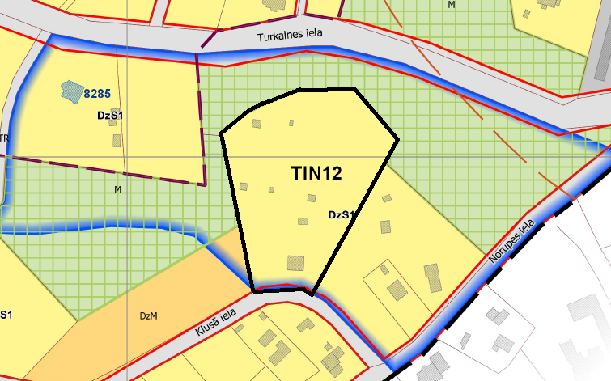
Apzīmējumi
Detālplānojuma teritorijas robeža

Izstrādāja J. Duboks
Ogres novada pašvaldības Centrālās administrācijas
Attīstības un plānošanas nodaļas telpiskais plānotājs

https://tapis.gov.lv/tapis/lv/downloads/64369

